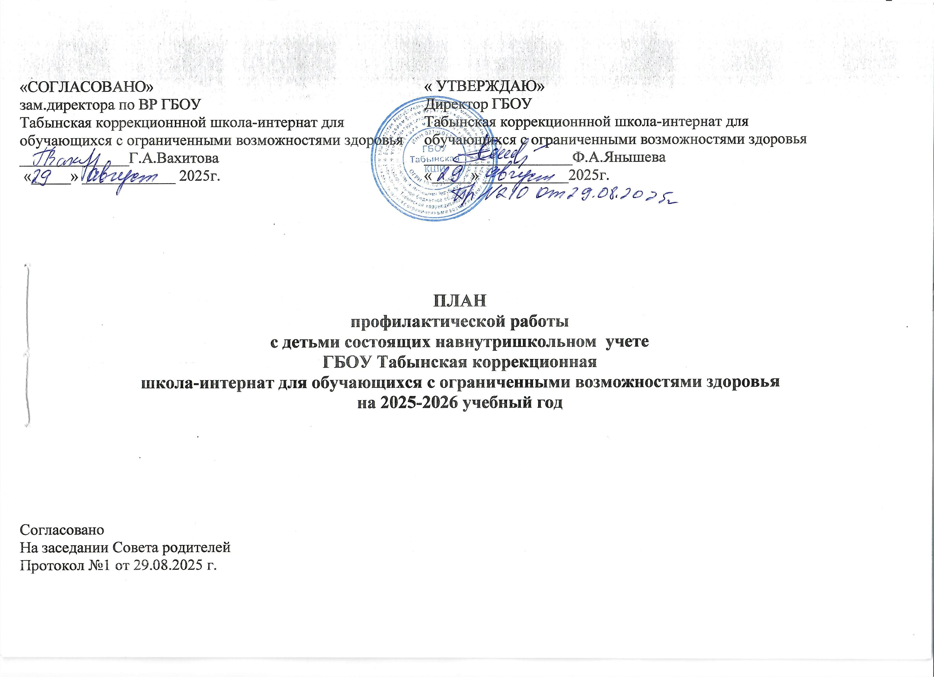
цель: - социальная адаптация личности ребенка в обществе.
Задачи:
- Формирование у учащихся адекватного представления о здоровом образе жизни, профилактика утомляемости школьников в процессе учебного труда.
- Координация деятельности всех специалистов школы по повышению успеваемости и социальной адаптации детей и подростков.
- Формирование у старшеклассников мотивации и познавательных интересов к продолжению образования.
- Профилактика правонарушений среди подростков.
- Организация целевого досуга учащихся.
- Социально-информационная помощь, направленная на обеспечение детей информацией по вопросам социальной защиты.
Для реализации поставленных задач на 2025-2026 учебный год предполагается
выполнение следующих функций:

Профилактическая функция
- Изучение условий развития ребенка в семье, в школе, определения уровня его личностного развития, психологического и физического состояния, социального статуса семьи;
- Правовое, психологическое, педагогическое просвещение родителей, педагогов.

Защитно-охранная функция
- Создание банка данных семей о проблемах и конфликтных ситуациях;
- Подготовка документации для представления интересов детей в государственных и правоохранительных учреждениях;
- Индивидуальные беседы, групповые занятия с участниками конфликтных ситуаций, обеспечение контакта детей с родителями и учителями в случае возникновения конфликта.

Организационная функция
- Организация групповых тематических консультаций с приглашением юристов, психологов, врачей, инспекторов КДН.
- Обеспечение индивидуальных консультаций с родителями, педагогами и учащимися.
- Контакт с органами местной власти и муниципальными службами по социальной защите семьи и детства с правоохранительными органами, с общественными организациями.
- Организация досуга и отдыха через связь с детскими объединениями и учреждениями дополнительного образования.

№ | Мероприятия | Сроки |  | Отметка о выполнении
Организационная работа
1 | Составление социального паспорта учащегося | сентябрь
2 | Составление характеристики на учащегося | По запросу
3 | Вовлечение в досуговую, кружковую, общественно-полезную деятельность, организация летнего отдыха учащегося | В течение уч. года
4 | Организация встреч педагогов и специалистов с родителями, индивидуальные беседы с учащимся. | По мере необходимости
5 | Организация взаимодействия со специалистами социальных служб, КДН, ОДН, органами опеки и попечительства. | По мере необходимости
6 | Организация медицинской помощи. | По мере возникновения проблем
7 | Анализ социальной адаптации обучающегося, информирование родителей о результатах работы. | В конце учебного года
Работа с педагогическим коллективом
1 | Осуществление обмена необходимой информацией с педагогами | МО классных руковдителей
2 | Организация встреч учителей и специалистов школы с родителями | Совет родителей  родительские собрания
Работа с учащимся
1 | Контроль посещаемости занятий. | ежедневно
2 | Контроль за успеваемостью учащегося.  Индивидуальный подход и оказание помощи в учёбе. | ежедневно
 | Постоянный контроль и беседы с учеником
3 | Вовлечение учащегося в социально-значимую деятельность. | постоянно
4 | Проведение профилактических бесед, разбор конфликтных ситуаций. | по мере возникновения проблем, Совет профилактики
5 | Направление на консультацию к школьному психологу | постоянно
Работа с родителями
1 | Посещение семьи учащегося.  Регулярная проверка условий проживания учащегося. | по мере возникновения проблем
2 | Проведение консультаций для родителей. Индивидуальные беседы с родителями. | Раз в четверть  По мере необходимости
3 | Активизация деятельности родителей в организации и проведении родительских собраний, мероприятий учреждения. | постоянно
4 | Организация встреч учителей и специалистов школы с родителями | по мере необходимости
5 | Организация отдыха школьников в летний период | летний период
6 | Направление на консультацию к психологу или к врачам | по мере необходимости
7 | Приглашение родителей и детей группы «риска» на советы профилактики | по мере возникновения проблем
8 | Разработка рекомендаций по воспитанию детей и улучшению взаимопонимания | Раз в четверть  Совет родителей, родительские собрания
Темы индивидуальных бесед с учащимся
1 | 1. Беседа о правилах поведения и внешнем виде школьника.  2. Беседа о взаимоотношениях с одноклассниками.  3. Беседа об успеваемости и посещаемости.  4. Беседа о поведении на уроках и переменах. |  | В течение года
2 | 1. Беседа «Правило поведения в общественных местах и ПДД».  2. Беседа «О правовой ответственности подростка».  3. Беседа «О недопустимости агрессивного поведения в школе и вне школы».  4. Беседа о правилах поведения в общественных местах и ПДД. |  | Сентябрь
3 | 1. Беседа «Алкоголизм и подросток».  2. Беседа «Как я общаюсь со своими одноклассниками».  3. Беседа «Ответственность за порчу школьного имущества».  4. Беседа: «Сможешь ли ты устоять» Цель: предупредить табакокурение, таксикоманию, алкоголизм, наркоманию. |  | Декабрь
4 | 1. Беседа «Преступления и правонарушения, совершаемые несовершеннолетними».  2. Беседа «Наркотики и закон».  3. Беседа «Профилактика драк и агрессивного поведения».  4. Что такое самовоспитание |  | Ноябрь
5 | 1. «Вовлечение несовершеннолетних в деструктивные секты».  2. Профилактика СПИД и ВИЧ – инфекции».  3. «Как противостоять влиянию подростковых антиобщественных группировок».  4. Что такое токсикомания? |  | Декабрь
6 | 1. С законом шутки плохи!  2. Беседа «Конфликты в коллективе и способы их разрешения».  3. Беседа «Сигарет, не приносящих вреда, – нет».  4. Беседа «Преступление и наказание» |  | Январь
7 | 1. Беседа с учащимися «Что нужно знать о молодежной субкультуре?».  2. Беседа «Психология ранней наркомании».  3. Беседа «Взрослая жизнь – взрослая ответственность».  4. Беседа «Правила поведения в общественных местах и на дорогах». |  | Февраль
8 | 1. Жить в мире с собой и другими.  2. Беседа «Самое дорогое, что у тебя есть!».  3. Беседа «Курение – цена модной привычки».  4. Беседа «Закон и подросток». |  | Март
9 | 1. Беседа «Правила доверия».  2. Беседа «Одно из преступлений - кража».  3. Беседа «Безвредного - табака не бывает».  4. Уважай ближнего как самого себя. |  | Апрель
10 | 1. Беседа «Кем бы ты хотел стать?».  2. Беседа «Вспомним подвиги ВОВ».  3. Беседа «Мои планы на лето».  4. Беседа «Давай проанализируем этот учебный год». |  | Май

Социальный педагог: Нагимова Л.М.

